
Федоров ауданының шалғайдағы елді мекендерде тұратын балаларды жалпы білім беретін мектептерге тасымалдаудың cхемалары мен ережесін бекіту туралы
Қостанай облысы Федоров ауданы әкімдігінің 2026 жылғы 17 шілдедегі № 187 қаулысы. Қазақстан Республикасының Әділет министрлігінде 2026 жылғы 17 шілдеде № 39337 болып тіркелді
"Автомобиль көлігі туралы" Қазақстан Республикасы Заңының 14-бабы 3-тармағының 3-1) тармақшасына сәйкес, Федоров ауданының әкімдігі ҚАУЛЫ ЕТЕДІ:
1. Федоров ауданының шалғайдағы елді мекендерде тұратын балаларды жалпы білім беретін мектептерге тасымалдаудың схемалары осы қаулының 1, 2, 3, 4, 5, 6, 7, 8, 9, 10, 11, 12, 13, 14, 15, 16, 17, 18 - қосымшаларына сәйкес бекітілсін.
2. Федоров ауданының шалғайдағы елді мекендерде тұратын балаларды жалпы білім беретін мектептерге тасымалдаудың ережесі осы қаулының 19-қосымшасына сәйкес бекітілсін.
3. Қостанай облысы әкімдігі білім басқармасының "Федоров ауданының білім бөлімі" мемлекеттік мекемесі Қазақстан Республикасының заңнамасында белгіленген тәртіпте:
1) осы қаулының Қазақстан Республикасының Әділет министрлігінде мемлекеттік тіркелуін;
2) осы қаулыны ресми жариялағаннан кейін оның Федоров ауданы әкімдігінің интернет-ресурсында орналастырылуын қамтамасыз етсін.
4. Осы қаулының орындалуын бақылау Федоров ауданы әкімінің жетекшілік ететін орынбасарына жүктелсін.
5. Осы қаулы оның алғашқы ресми жарияланған күнінен кейін күнтізбелік он күн өткен соң қолданысқа енгізіледі.
Федоров ауданының әкімі | Т. Исабаев
Федоров аудан әкімдігінің
2026 жылғы 17 шілдедегі № 187
қаулысына 1 - қосымша
Жаркөл ауылында тұратын балаларды Федоров ауылындағы Қостанай облысы әкімдігі білім басқармасының "Федоров ауданы білім бөлімінің Ыбырай Алтынсарин атындағы жалпы білім беретін мектебі" коммуналдық мемлекеттік мекемесі тасымалдау схемасы

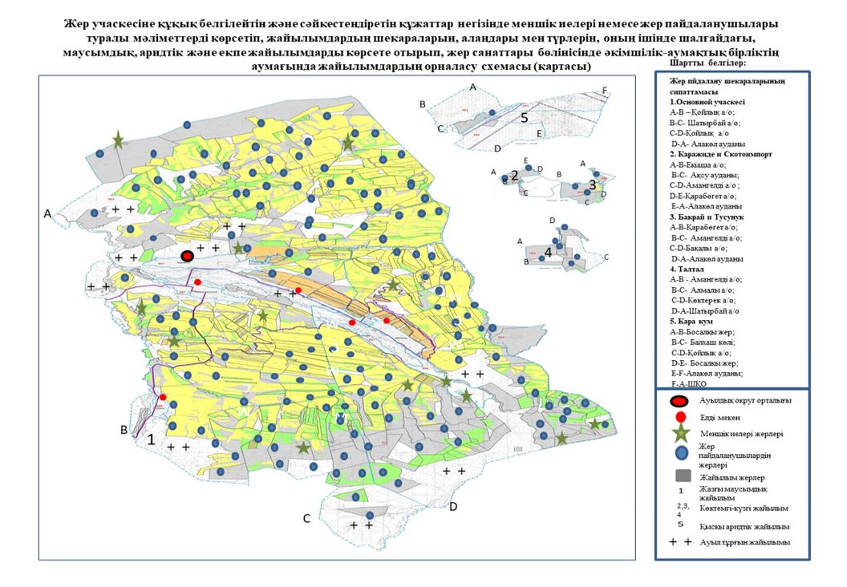

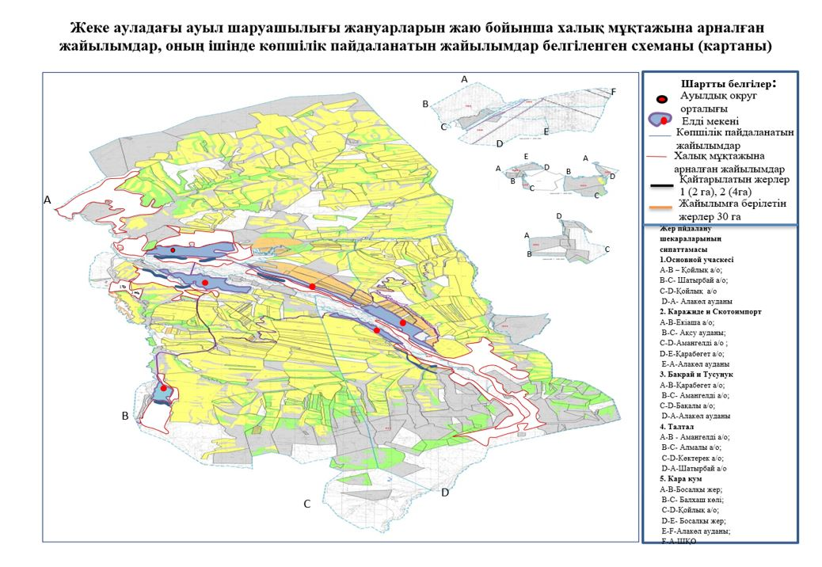

Федоров аудан әкімдігінің
2026 жылғы 17 шілдедегі
№ 187 қаулысына 2 - қосымша
Жаркөл ауылында тұратын балаларды Қостанай облысы әкімдігі білім басқармасының "Федоров ауданы білім бөлімінің М. Мәметова атындағы жалпы білім беретін мектебі" коммуналдық мемлекеттік мекемесі тасымалдау схемасы

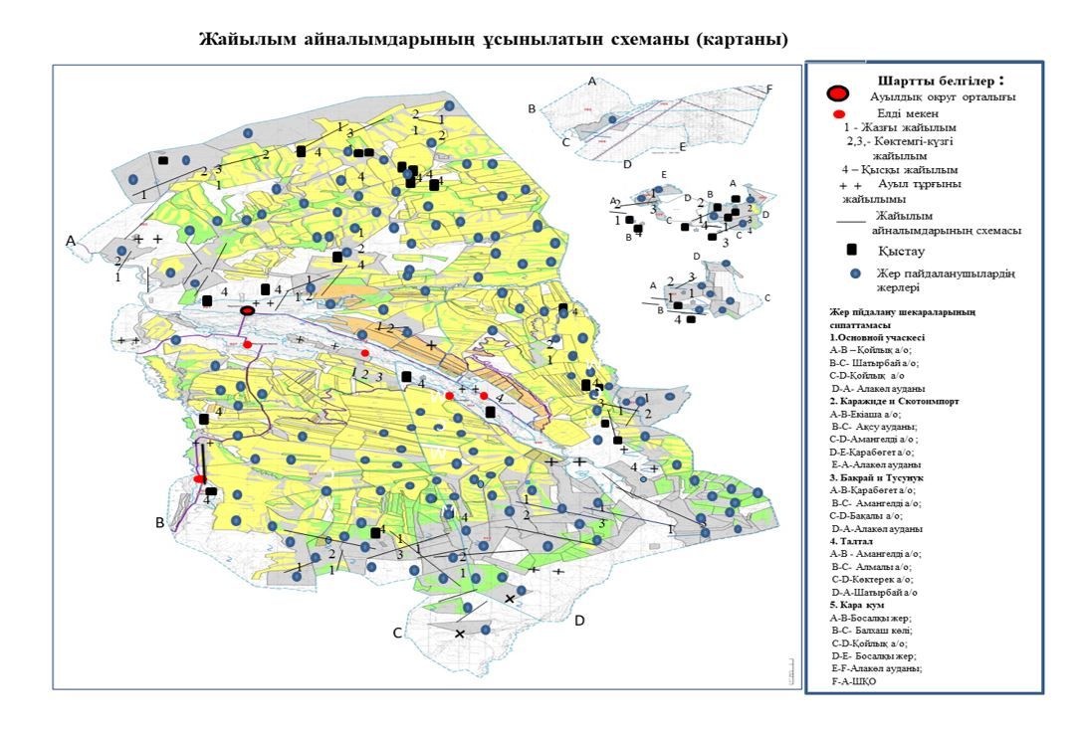

Федоров аудан әкімдігінің
2026 жылғы 17 шілдедегі
№ 187 қаулысына 3 - қосымша
Александрополь ауылында тұратын балаларды Қостанай облысы әкімдігі білім басқармасының "Федоров ауданы білім бөлімінің Ыбырай Алтынсарин атындағы жалпы білім беретін мектебі" коммуналдық мемлекеттік мекемесі, Қостанай облысы әкімдігі білім басқармасының "Федоров ауданы білім бөлімінің Абай атындағы жалпы білім беретін мектебі" коммуналдық мемлекеттік мекемесі, Қостанай облысы әкімдігі білім басқармасының "Федоров ауданы білім бөлімінің М. Мәметова атындағы жалпы білім беретін мектебі" коммуналдық мемлекеттік мекемесі тасымалдау схемасы

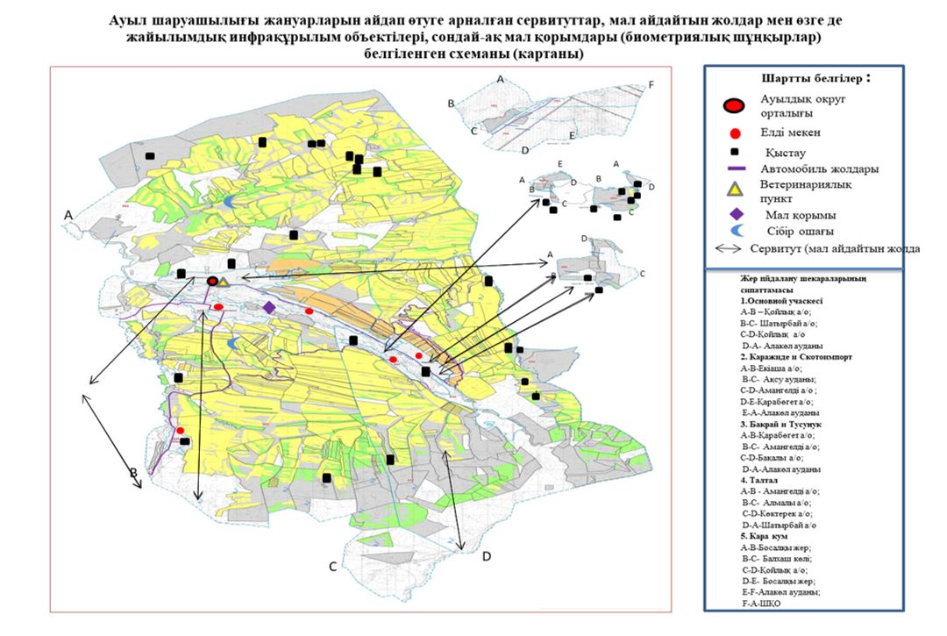

Федоров аудан әкімдігінің
2026 жылғы 17 шілдедегі № 187
қаулысына 4 - қосымша
Жаркөл ауылында тұратын балаларды Қостанай облысы әкімдігі білім басқармасының "Федоров ауданы білім бөлімінің Абай атындағы жалпы білім беретін мектебі" коммуналдық мемлекеттік мекемесі тасымалдау схемасы

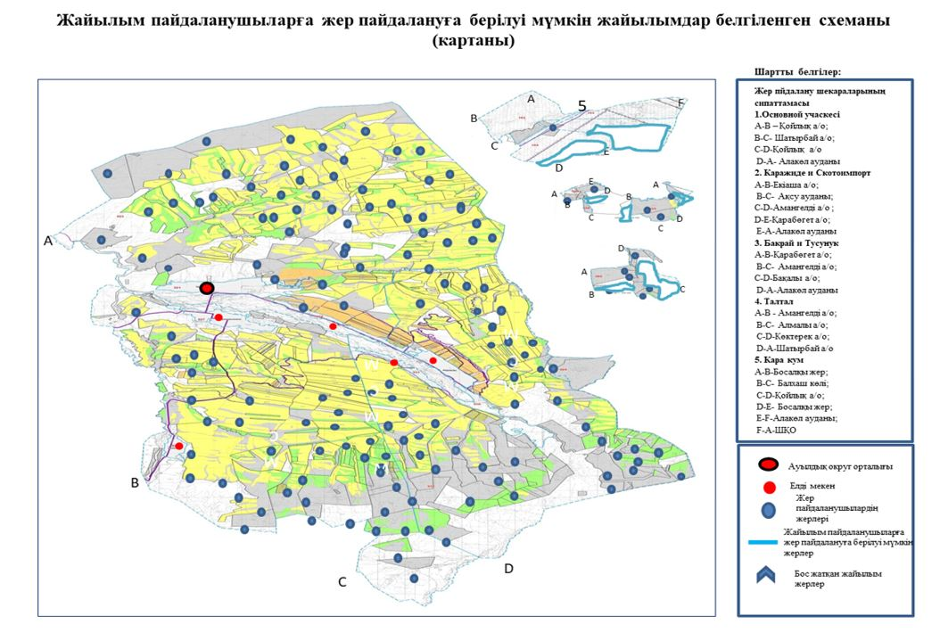

Федоров аудан әкімдігінің
2026 жылғы 17 шілдедегі № 187
қаулысына 5 - қосымша
Владыкинка ауылында тұратын балаларды Федоров ауылының мектеп жанындағы интернаты Қостанай облысы әкімдігі білім басқармасының "Федоров ауданы білім бөлімінің Абай атындағы жалпы білім беретін мектебі" коммуналдық мемлекеттік мекемесі тасымалдау схемасы

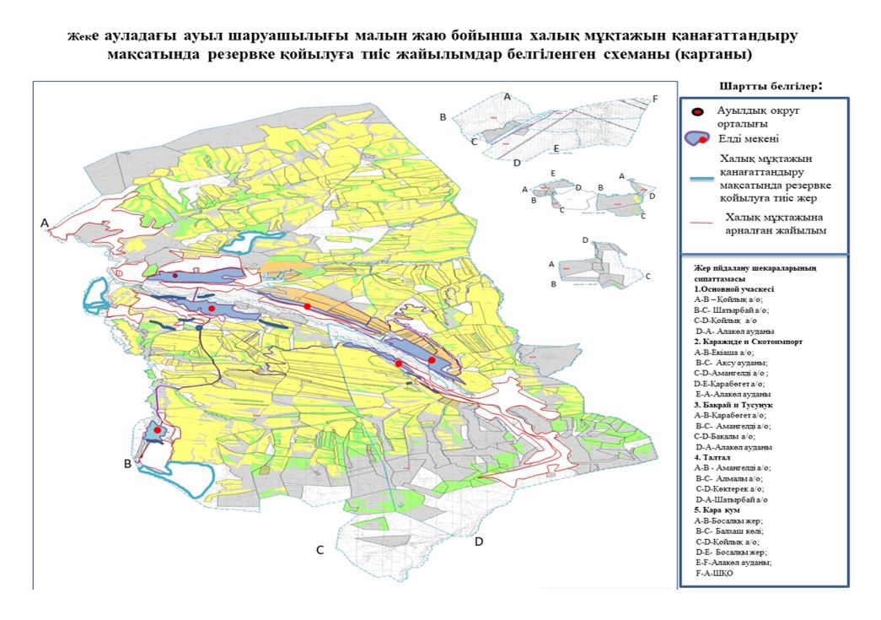

Федоров аудан әкімдігінің
2026 жылғы 17 шілдедегі № 187
қаулысына 6 - қосымша
Жыланды ауылында тұратын балаларды Кеңарал ауылының Қостанай облысы әкімдігі білім басқармасының "Федоров ауданы білім бөлімінің Кеңарал жалпы білім беретін мектебі" коммуналдық мемлекеттік мекемесі тасымалдау схемасы

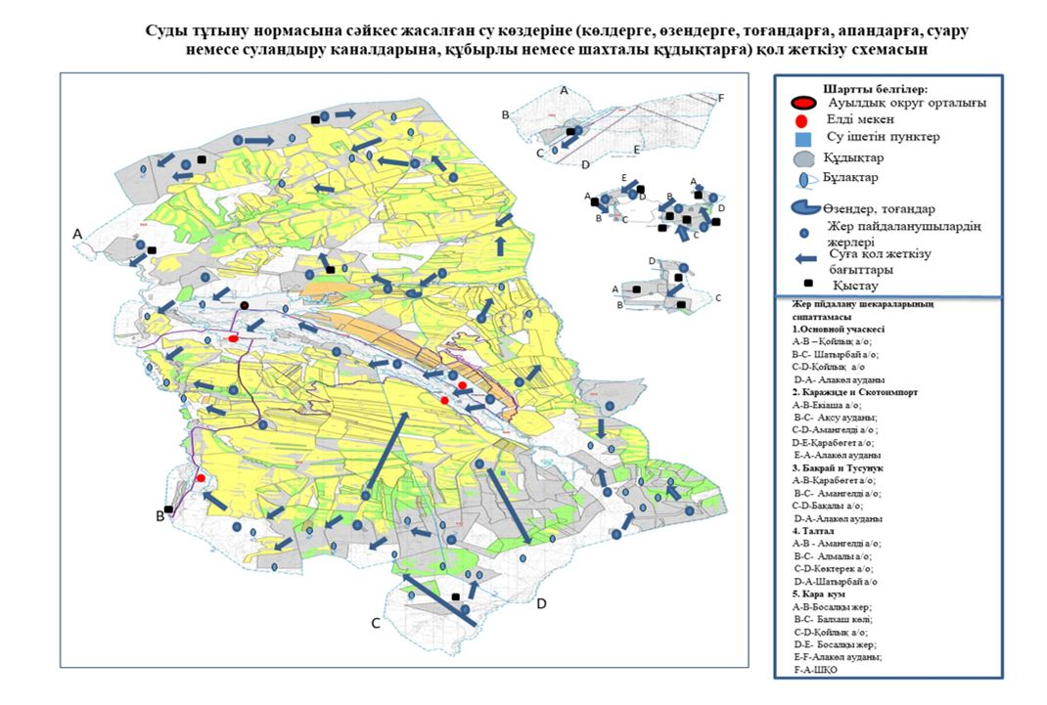

Федоров аудан әкімдігінің
2026 жылғы 17 шілдедегі № 187
қаулысына 7 - қосымша
Кеңарал, Костряковка, Копыченка ауылдарында тұратын балаларды Федоров ауылының мектеп жанындағы интернаты Қостанай облысы әкімдігі білім басқармасының "Федоров ауданы білім бөлімінің Абай атындағы жалпы білім беретін мектебі" коммуналдық мемлекеттік мекемесі тасымалдау схемасы

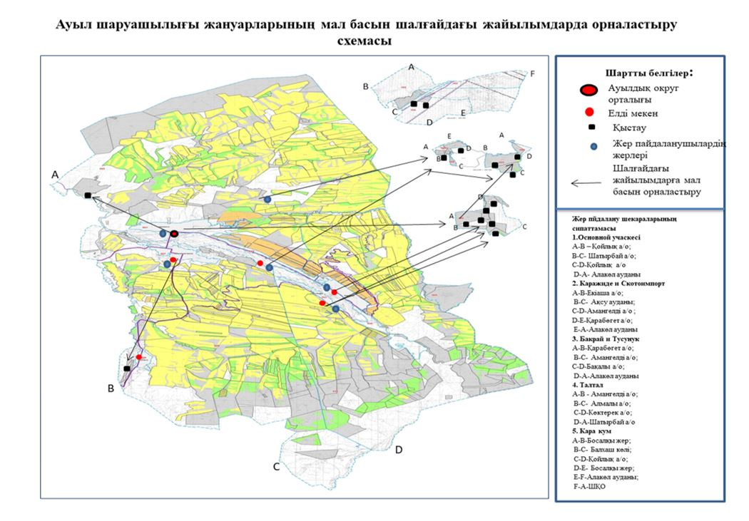

Федоров аудан әкімдігінің
2026 жылғы 17 шілдедегі № 187
қаулысына 8 - қосымша
Березовка ауылында тұратын балаларды Лесной ауылының Қостанай облысы әкімдігі білім басқармасының "Федоров ауданы білім бөлімінің Қоржынкөл жалпы білім беретін мектебі" коммуналдық мемлекеттік мекемесі тасымалдау схемасы

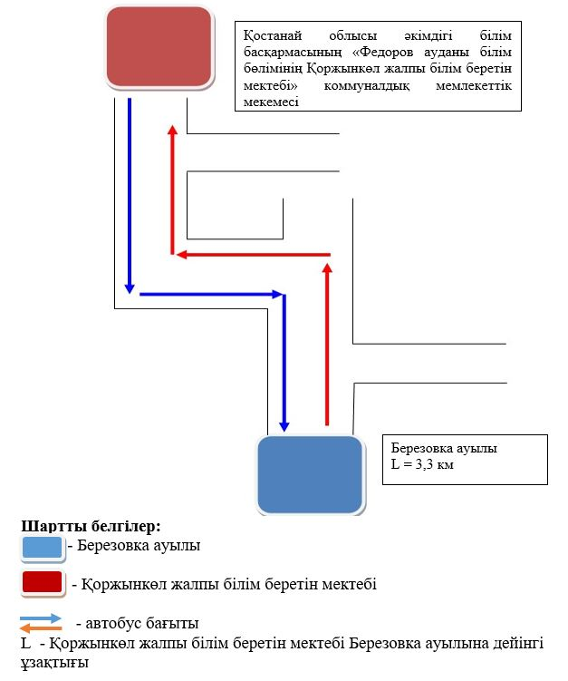

Федоров аудан әкімдігінің
2026 жылғы 17 шілдедегі № 187
қаулысына 9 - қосымша
Волковка, Курск, Запасное ауылдарында тұратын балаларды Қостанай облысы әкімдігі білім басқармасының "Федоров ауданы білім бөлімінің Костряков жалпы білім беретін мектебі" коммуналдық мемлекеттік мекемесі тасымалдау схемасы

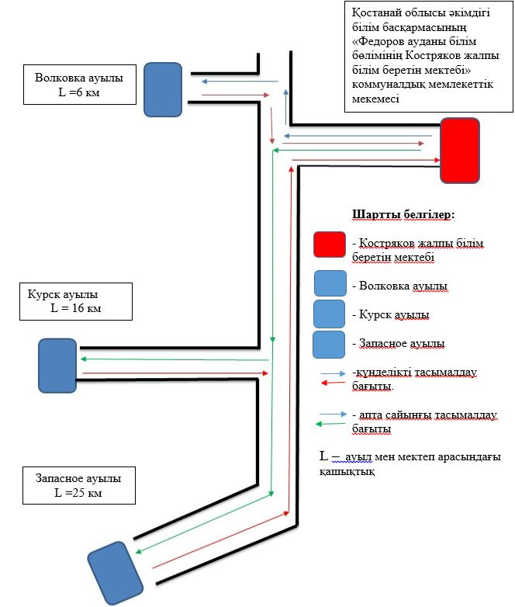

Федоров аудан әкімдігінің
2026 жылғы 17 шілдедегі № 187
қаулысына 10 - қосымша
Жаңақой ауылында тұратын балаларды Ленин ауылының Қостанай облысы әкімдігі білім басқармасының "Федоров ауданы білім бөлімінің Ленин жалпы білім беретін мектебі" коммуналдық мемлекеттік мекемесі тасымалдау схемасы

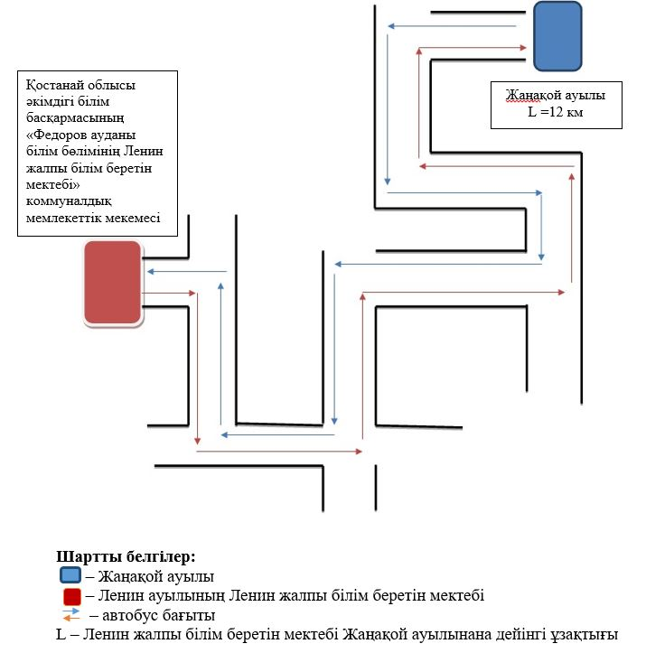

Федоров аудан әкімдігінің
2026 жылғы 17 шілдедегі № 187
қаулысына 11 - қосымша
Каракопа, Цабелев ауылдарында тұратын балаларды Баннов ауылының Қостанай облысы әкімдігі білім басқармасының "Федоров ауданы білім бөлімінің Баннов жалпы білім беретін мектебі" коммуналдық мемлекеттік мекемесі тасымалдау схемасы

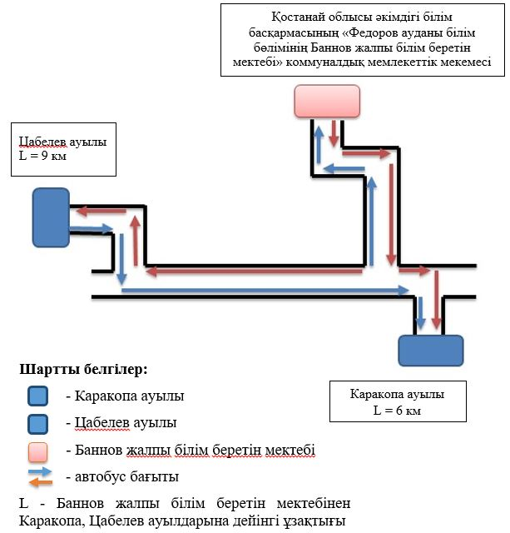

Федоров аудан әкімдігінің
2026 жылғы 17 шілдедегі № 187
қаулысына 12 - қосымша
Вишневый ауылының Қостанай облысы әкімдігі білім басқармасының "Федоров ауданы білім бөлімінің Минск негізгі орта мектебі" коммуналдық мемлекеттік мекемесі Усаков, Белояров ауылдарында тұратын балаларды тасымалдау схемасы

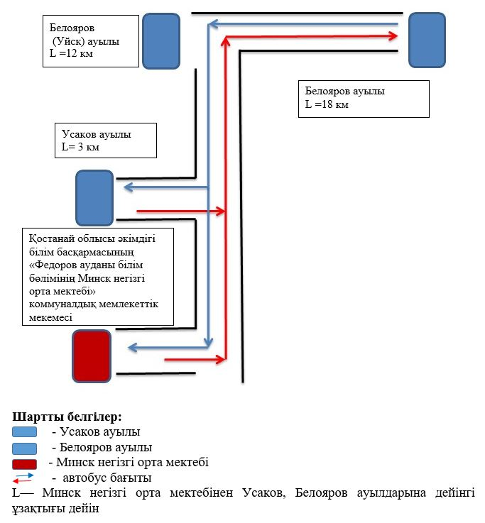

Федоров аудан әкімдігінің
2026 жылғы 17 шілдедегі № 187
қаулысына 13 - қосымша
Трактовый ауылында тұратын балаларды Первомай ауылының Қостанай облысы әкімдігі білім басқармасының "Федоров ауданы білім бөлімінің Первомай жалпы білім беретін мектебі" коммуналдық мемлекеттік мекемесі тасымалдау схемасы

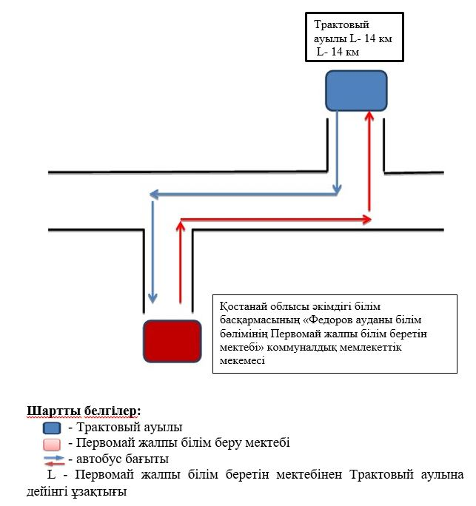

Федоров аудан әкімдігінің
2026 жылғы 17 шілдедегі № 187
қаулысына 14 - қосымша
Калиновка, Кравцово, Большое ауылдарында тұратын балаларды Пешков ауылының Қостанай облысы әкімдігі білім басқармасының "Федоров ауданы білім бөлімінің Пешков жалпы білім беретін мектебі" коммуналдық мемлекеттік мекемесі тасымалдау схемасы

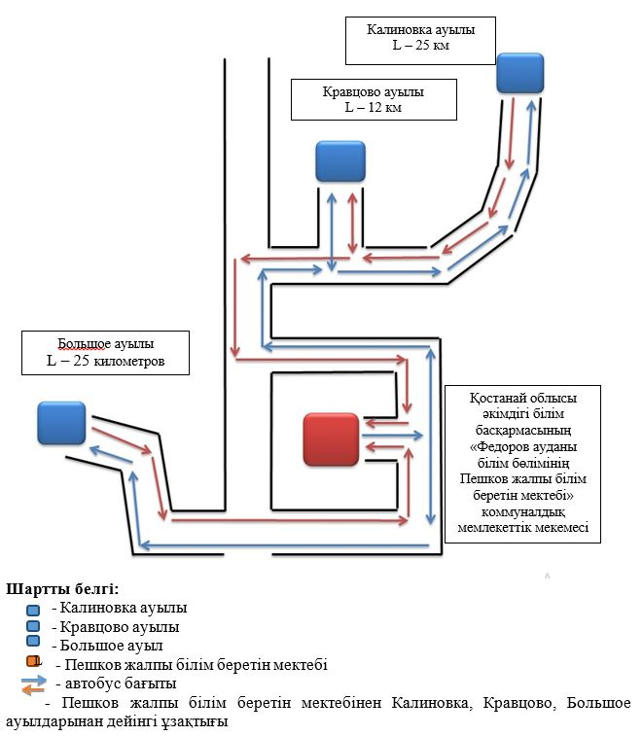

Федоров аудан әкімдігінің
2026 жылғы 17 шілдедегі № 187
қаулысына 15 – қосымша
Успенов ауылында тұратын балаларды Қостанай облысы әкімдігі білім басқармасының "Федоров ауданы білім бөлімінің Успенов жалпы білім беретін мектебі" коммуналдық мемлекеттік мекемесі тасымалдау схемасы

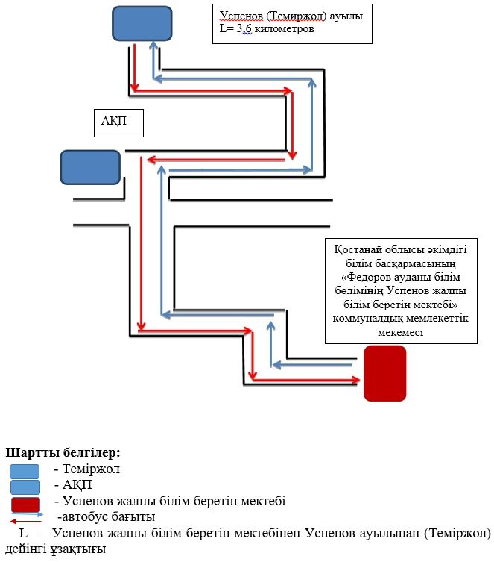

Федоров аудан әкімдігінің
2026 жылғы 17 шілдедегі № 187
қаулысына 16 – қосымша
Затышенка ауылында тұратын балаларды Копыченка ауылының Қостанай облысы әкімдігі білім басқармасының "Федоров ауданы білім бөлімінің Копыченка негізгі орта мектебі" коммуналдық мемлекеттік мекемесі тасымалдау схемасы

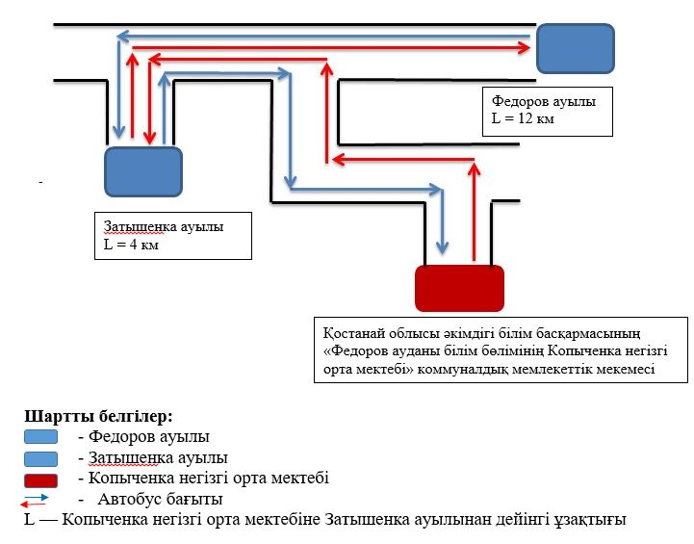

Федоров аудан әкімдігінің
2026 жылғы 17 шілдедегі № 187
қаулысына 17 – қосымша
Алабутала, Мирное, Дорожное ауылдарында тұратын балаларды Чистый Чандак ауылының Қостанай облысы әкімдігі білім басқармасының "Федоров ауданы білім бөлімінің Камышин жалпы білім беретін мектебі" коммуналдық мемлекеттік мекемесі тасымалдау схемасы

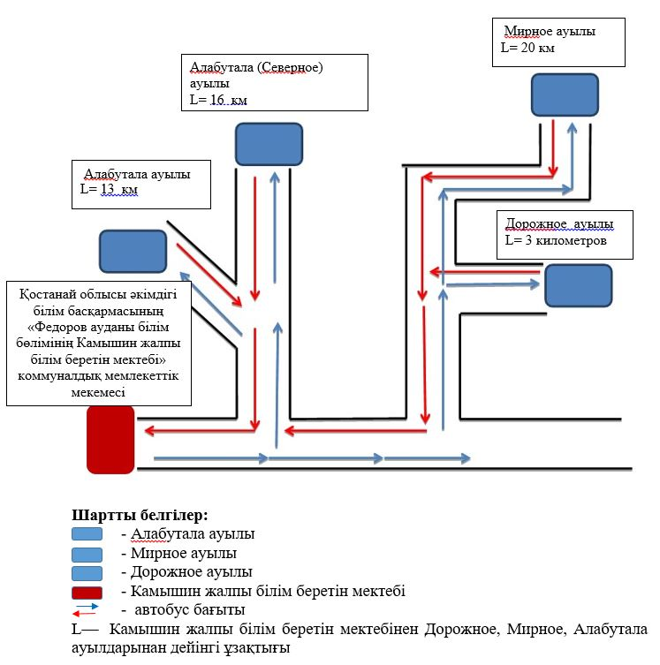

Федоров аудан әкімдігінің
2026 жылғы 17 шілдедегі № 187
қаулысына 18 – қосымша
Камышин Чандак ауылында тұратын балаларды Чистый Чандак ауылының Қостанай облысы әкімдігі білім басқармасының "Федоров ауданы білім бөлімінің Камышин жалпы білім беретін мектебі" коммуналдық мемлекеттік мекемесі тасымалдау схемасы

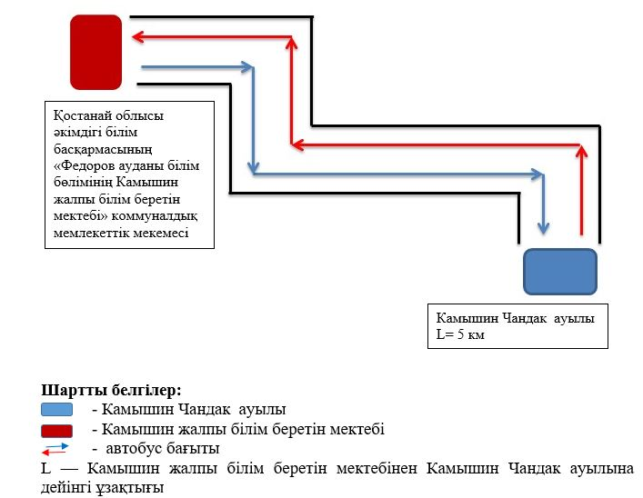

Федоров аудан әкімдігінің
2026 жылғы 17 шілдедегі № 187
қаулысына 19 - қосымша
Қостанай облысы Федоров ауданындағы шалғайдағы елді мекендерде тұратын балаларды жалпы білім беретін мектептерге тасымалдаудың ережесі
1. Балаларды тасымалдау жолаушылар мен багажды автомобиль көлігімен тасымалдау заңнамасының талаптарына сәйкес жабдықталған автобустармен, шағын автобустармен жүзеге асырылады.
2. Балаларды тасымалдаушы (бұдан әрі – Тасымалдаушы) жолаушылар мен багажды тасымалдауға заңнаманың талаптарын сақтаумен өзіне тиесілі автобустарды тасымалдау үшін пайдаланатын білім беру ұйымы болып табылады.
3. Тасымалдаушы тасымалдауды орындау алдында бұйрықпен балалардың тасымалдауын ұйымдастыру туралы шешімді ресімдейді, онда жүргізушінің, еріп жүрушілердің міндеттерін, жүру маршрутын және балалардың қауіпсіздігін қамтамасыз ету жөніндегі іс-шаралар регламенттелінеді.
4. Тасымалдау қауiпсiздiгiне қатер төндiретiн жол және метеорологиялық жағдайлардың қолайсыз өзгеруi кезiнде, автобустардың қозғалысын уақытша тоқтату туралы қолданыстағы нормативтiк құжаттарда көзделген жағдайда Тасымалдаушы рейстi алып тастауға және бұл туралы тасымалданатын балаларға дереу хабарлауға тиiс.
5. Жол жағдайларының қолайсыз өзгеруi кезiнде, басқа жағдайлар кезiнде (қозғалысқа шек қою, уақытша кедергiлердiң көрiнуi, бұл жағдайда жүргiзушi кестеге сәйкес жылдамдықты жоғарылатпай жүре алмайды), кесте жылдамдықты төмендету жағына (қозғалыс уақыттарының артуына) түзетiлген болуы тиiс.
6. Тасымалдаушы балаларды тасымалдайтын әрбiр автобусқа өз қызметкерлерінің санынан алғашқы дәрiгерлiк көмек көрсету әдiстерi бойынша дайындықтан және балаларды автобуспен тасымалдау кезінде қауiпсiздiгiн қамтамасыз ету бойынша арнайы нұсқамадан өткен жауапты еріп жүруші адамдарды белгiлейдi.
7. Нұсқаманы жол қозғалысы қауiпсiздiгiн қамтамасыз етуге жауапты адам жүргізеді.
8. Балаларды тасымалдауға Қазақстан Республикасы Инвестициялар және даму министрінің міндетін атқарушының 2015 жылғы 26 наурыздағы № 349 (Нормативтік құқықтық актілерді мемлекеттік тіркеу тізілімінде № 11550 болып тіркелген) бұйрығымен бекітілген Республикалық маңызы бар қалаларды, астананы қоспағанда, автомобиль көлігімен жолаушылар мен багажды тасымалдау қағидаларының 273-тармағында белгіленген талаптарға сәйкес келетін жүргізушілер жіберіледі.
9. Ерiп жүрушi отырғызу (түсiру) аяқталғаны туралы хабар бергеннен және автобус есiктерi толық жабылғаннан кейiн жүргiзушiге отырғызу (түсiру) орнынан автобус қозғалысын бастауға рұқсат етiледi.
10. Көлiк құралы жақындаған кезде ерiп жүрушiлер балалардың оның алдынан шығуына және жүру бөлiгiнде болуына жол бермейдi.
11. Ерiп жүрушiлер балаларды отырғызу орнына ұйымдасқан тәртiпте (кiшi балаларды – екi-екiден сапқа тұрғызып) жеткiзедi. Отырғызу автобустың алдыңғы есiгi арқылы жүргiзiледi.
12. Ерiп жүрушiлер автобусқа отырғызу және одан түсiру, автобус қозғалысы кезiнде және аялдау уақытында балалар арасында тиiстi тәртiптi қамтамасыз етеді.
13. Балаларды автобусқа отырғызу ерiп жүрушiлердің басшылығымен және жүргiзушiнiң бақылауымен автобус толық тоқтағаннан кейiн отырғызу алаңында жүргiзiледi.
14. Сапар кезiнде ерiп жүрушiлер балалардың:
1) салонда тұруына және жүруiне;
2) есiктер мен терезелерге жантаюына;
3) жоғарғы сөрелерге ауыр және орнықсыз заттарды қоюына;
4) қол жүгiн өту жолдарына және кiреберiстегi (шыға берiстегi) алаңдарда орналастыруына;
5) терезе ойықтарынан бастарын шығаруына;
6) терезеден қоқысты және қандай болса да өзге заттарды тастауға;
7) жазатайым жағдайдың алдын алуға бағытталған жолаушылардың денсаулығы мен өмiрiне қауiп төндiретiн ахуал туралы хабарламалардан басқа жүргiзушiнi көлiк құралын басқарудан алаңдатуына;
8) жолаушылардың денсаулығы мен өмiрiне қауiп төндiрмейтiн жағдайларда авариялық жабдықтарды пайдалануына;
9) есiктердi ашуына;
10) төбелесуiне, итерiсуiне, қимыл ойындарын ойнауға жол бермейдi.
15. Тұрақтау (аялдау) кезiнде балаларды автобустан шығару алдыңғы есiк арқылы жүзеге асырылады. Автобустан бiрiншi болып ерiп жүрушiлер шығады. Тұрақтау (аялдау) кезiнде ерiп жүрушiлер: біреуі - автобустың алдыңғы бөлiгiнде, екіншісі - автобустың артында тұруы және балалардың түсуiн және содан кейiн балалардың жолдың жүру бөлiгiне жүгiрiп шықпауын бақылау қажет.
16. Түсiрген кезде ерiп жүрушiлер балалардың:
1) есiкке қарай қозғалғанда итерiсуiне, төбелесуіне;
2) баспалдақтардан секiруiне;
3) көлiк құралын жолдың жүргiншi бөлiгiнен айналып өтуiне, оған шығуына;
4) жүргiншi бөлiктiң маңында қимыл ойындар ойнауына жол бермейдi.
17. Түсiргеннен кейiн ерiп жүрушiлер:
1) жеткiзу орнына келген балаларды санап шығады;
2) ұйымдасқан түрде оларды түсiру орнынан және автобустардың тұрақтау алаңшаларынан ерiп жүреді.

© 2012. Қазақстан Республикасы Әділет министрлігінің «Қазақстан Республикасының Заңнама және құқықтық ақпарат институты» ШЖҚ РМК

